**Тема 3. «Система компьютерной алгебры Scilab (введение)»**

**Лабораторная работа**

**Подтемы:**

* Математические объекты компьютерной алгебры.
* Представление базовых объектов компьютерной алгебры.
* Представление алгебраических функций.
* Представление матриц.

**Задание 3.0**

1. Установите систему компьютерной алгебры Scilab.

Пример сайта для скачивания: <https://www.scilab.org/download/6.0.2>

1. Рассмотрите интерфейс программы.

На скриншоте представлен вариант окна:

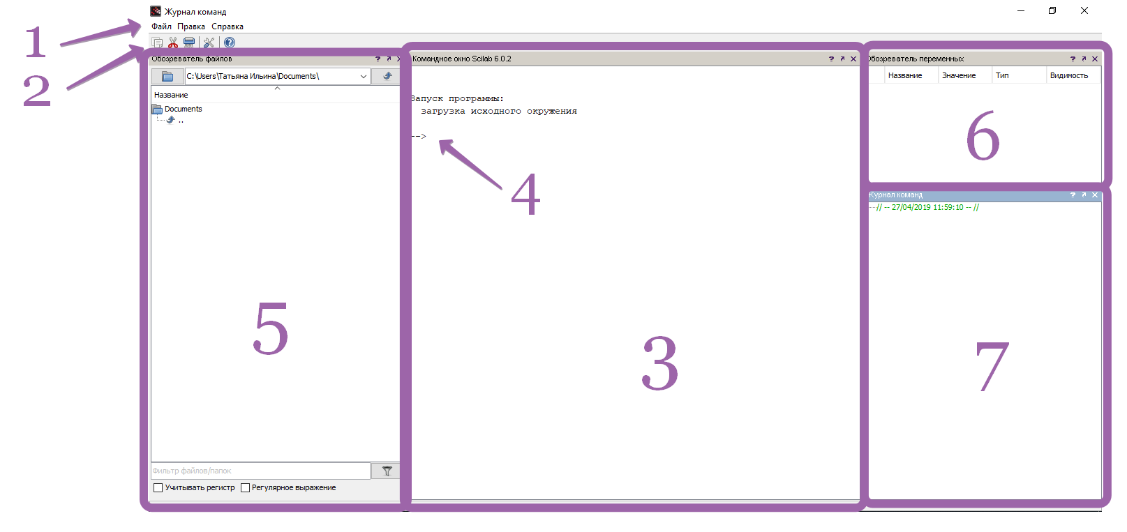

1. Меню / Главное меню. Главное меню изменяет свой состав в зависимости от того, в какую область перешёл пользователь.
2. Если выбрано «Командное окно», то главное меню будет следующим:



1. Если выбран «Обозреватель файлов», то главное меню будет следующим:



1. Если выбран «Обозреватель переменных», то главное меню будет следующим:



1. Если выбран «Журнал команд», то главное меню будет следующим:



1. Панель инструментов. Панель инструментов изменяет свой состав в зависимости от того, в какую область перешёл пользователь.
2. Если выбрано «Командное окно», то панель инструментов будет следующей:



Команды слева направо:

* Открыть SciNotes. Команда открывает текстовый редактор SciNotes.
* Открыть файл. Команда открывает окно, в котором можно выбрать необходимый файл.
* Вырезать. Команда вырезает выделенный фрагмент.
* Копировать. Команда копирует выделенный фрагмент.
* Вставить. Команда вставляет вырезанный или скопированный фрагмент.
* Очистить командное окно. Команда очищает командное окно: остаётся только командная строка.
* Печать. Команда запускает документ на печать (на принтер).
* Управление модулями. Команда открывает окно с основными категориями ATOMS. При помощи окна можно: познакомиться с дополнительными устанавливаемыми модулями; узнать, кто их создавал; при необходимости, установить выбранный модуль.
* Xcos. Команда открывает окно
* Настройки Scilab.
* Примеры.
* Справочная система. Команда открывает справочные материалы, установленные на компьютере при установке самой программы Scilab.

1. Если выбран «Обозреватель файлов», то панель инструментов будет следующей:



Команды слева направо:

* Предыдущая директория
* Следующая директория
* Домашняя папка
* Scilab. Команда открывает папку Scilab на компьютере.
* Справка Scilab. Команда открывает справочные материалы, установленные на компьютере при установке самой программы Scilab.

1. Если выбран «Обозреватель переменных», то панель инструментов будет следующей:



Команды слева направо:

* Открыть SciNotes

1. Если выбран «Журнал команд», то панель инструментов будет следующей:



Команды слева направо:

* Открыть SciNotes

1. Рабочая область / Командное окно.
2. Командная строка.
3. Обозреватель файлов. Показывает последние использованные файлы.
4. Обозреватель переменных. Показывает используемые переменные.
5. Журнал команд. Показывает использованные команды.
6. Познакомьтесь с основными командами главного меню.

Примечание: этот пункт не является отчётным с точки зрения документов.

**Задание 3.1**

1. Познакомьтесь с «Основами работы в Scilab».

Для этого:

* Прочитайте описание в учебнике.
* Проанализируйте выполнение команд.
* Придумайте для каждого пункта свои 3-4 примера (можно использовать учебники по математике). При необходимости, примеров может быть больше 4 (если надо рассмотреть разные случаи и функции).
* Реализуйте их средствами Scilab.

**Задание 3.2**

1. Познакомьтесь с темой «Массивы и матрицы в Scilab. Решение задач линейной алгебры».

Для этого:

* Прочитайте описание в учебнике.
* Проанализируйте выполнение команд.
* Придумайте для каждого пункта свои 3-4 примера (можно использовать учебники по математике). При необходимости, примеров может быть больше 4 (если надо рассмотреть разные случаи и функции).
* Реализуйте их средствами Scilab.

**Задание 3.3**

1. Познакомьтесь с темой «Численное интегрирование и дифференцирование».

Для этого:

* Прочитайте описание в учебнике.
* Проанализируйте выполнение команд.
* Придумайте для каждого пункта свои 3-4 примера (можно использовать учебники по математике). При необходимости, примеров может быть больше 4 (если надо рассмотреть разные случаи и функции).
* Реализуйте их средствами Scilab.